Práctica 1

Sergio Camacho Marín

***1. Representación de imágenes digitales monocromáticas***

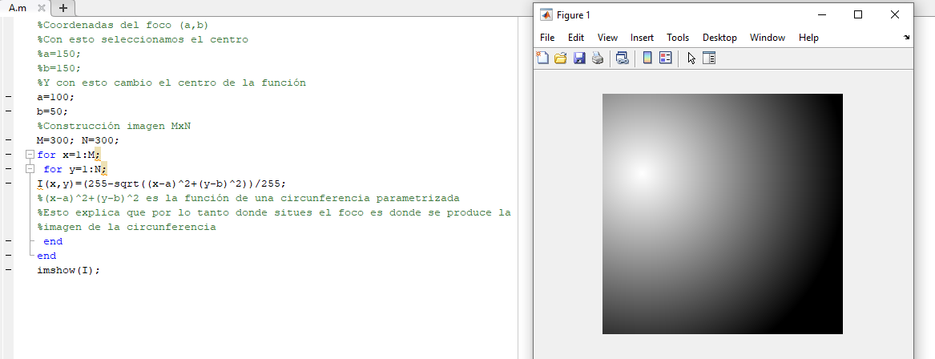

**1.a) ¿Qué ocurre si no se divide por 255?**

Que la circunferencia dejará de ser la misma y se abrirá en plano, en cambio si recortas ambos, la circunferencia será más pequeña. Ejemplo:

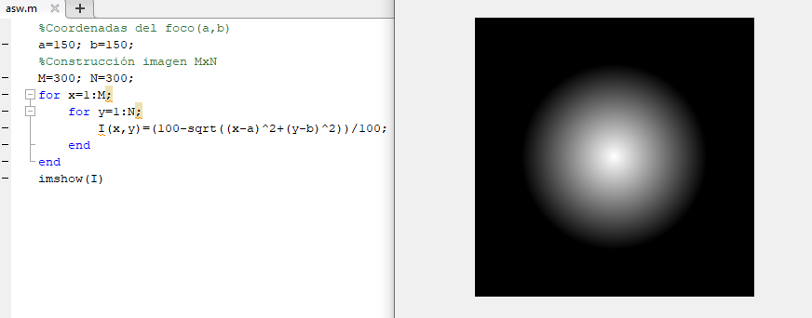

**1.b) ¿Qué significan cada una de las dos funciones? ¿Van juntas?**

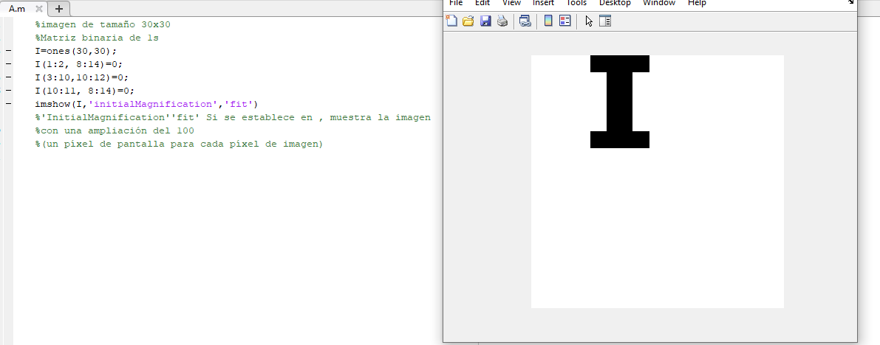

**1.c) imcrop, ¿Funciona igual cuando la imagen es de color? ¿Recorta igual?**

Si se puede recortar una imagen con imcrop y se comparte igual. Ejemplo: autumn.tiff.

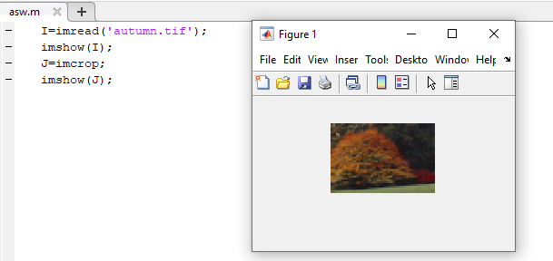

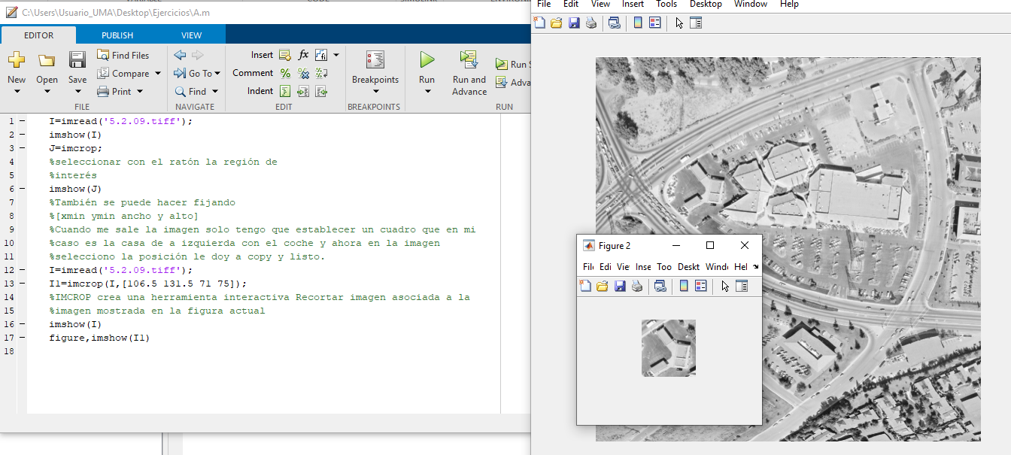

***2. Operaciones aritméticas y geométricas con imágenes***

a)

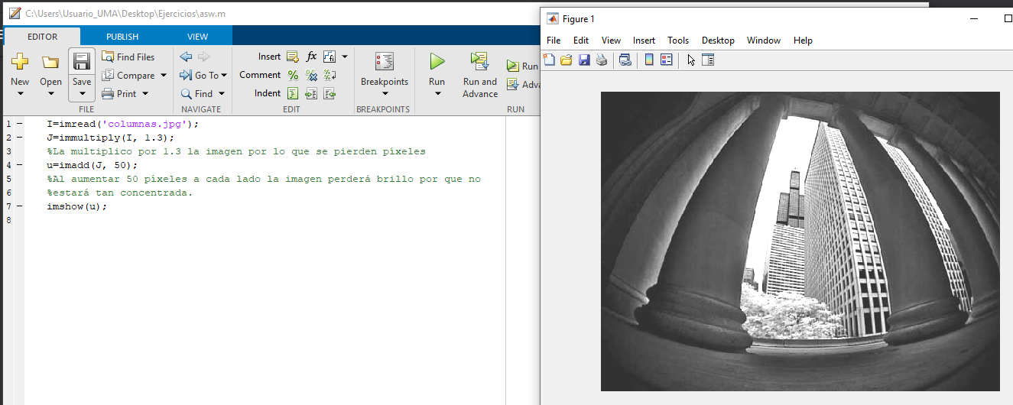

b)

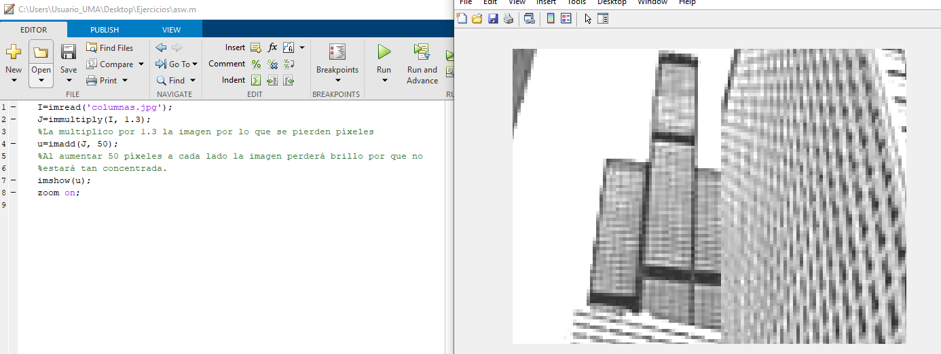

c)

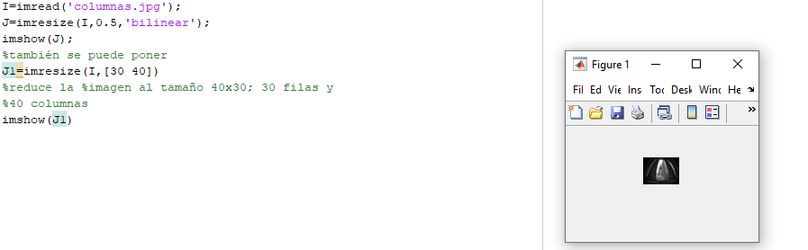

d)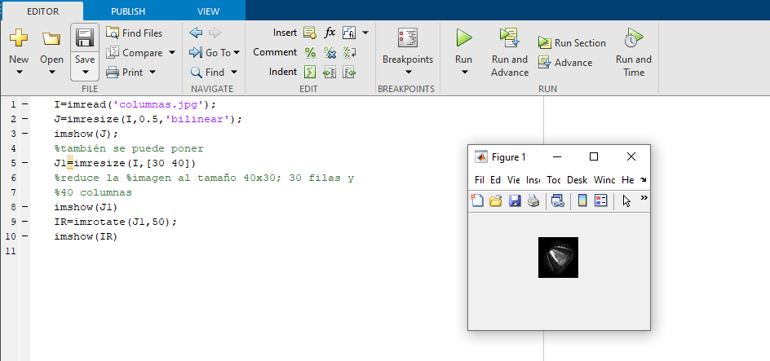

***3. Conectividad de píxeles***

**3.a) ¿Que añadimos a inshow ( ) para conseguir el resultado de los objetos encontrados como en la figura 8?**

Se debe añadir el operador (~) NOT Lógico para invertir los valores de la imagen.

